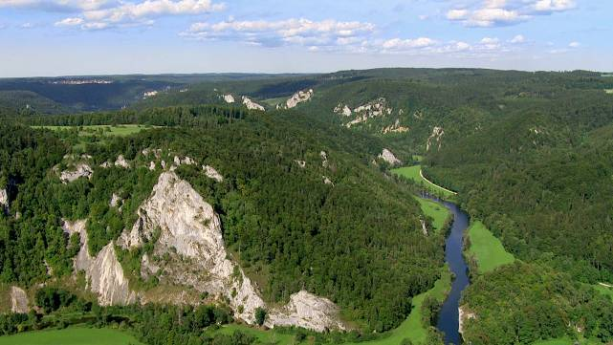
Jede Menge Landschaft


Ergänze den Lückentext!

Anstelle der heutigen Schwäbischen Alb breitete sich vor etwa 200 Millionen Jahren ein gewaltiges tropisches M_________ aus. Die Kalkfelsen bestehen aus verfestigten Ü___________________ der einstigen Meeresbewohner. Im Süden der Alb grub sich die D_________ tief in das Gestein hinein und formte ein anmutiges Tal.

Wegen der Durchlässigkeit des Kalkbodens kann der Fl_________ in regenarmen Zeiten ganz verschwinden, da das Wasser vollständig versickert. Darunter entstehen Tr____________________. Kilometer entfernt sprudelt das Wasser in sogenannten K___________________ wieder an die Oberfläche.

Die offenen Landschaften der Schwäbischen Alb sind vom Menschen geschaffenes K___________________ Mithilfe der Schafbeweidung wird die Ausbreitung des W___________ verhindert. Daher prägen seit hunderten Jahren Heidelandschaften mit Str___________________ das Bild dieses Mittelgebirges.

